Página de control de cambios.

Generar control de cambio:

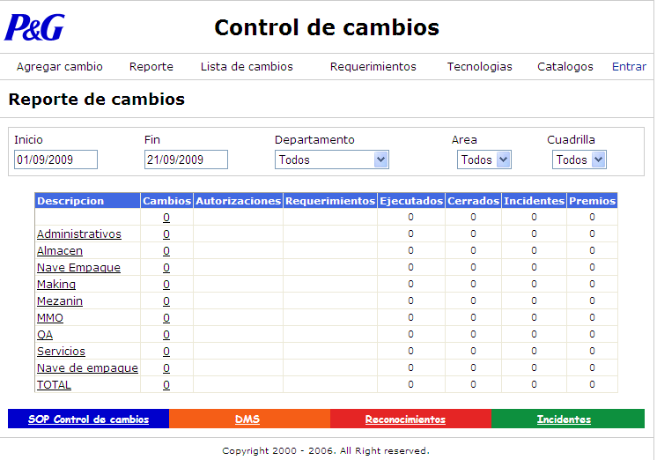
1
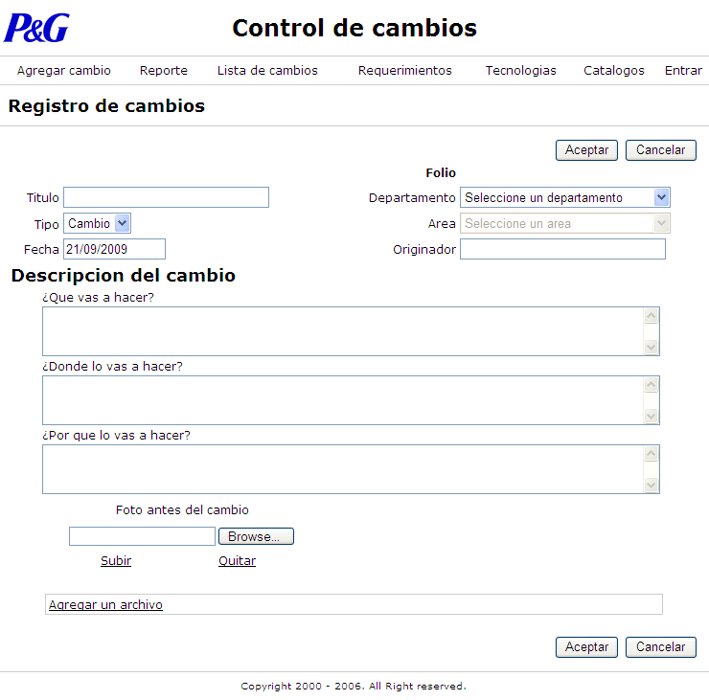
2
3
7
8
4
5
6
10
11
12

Controles de cambio ya guardados.
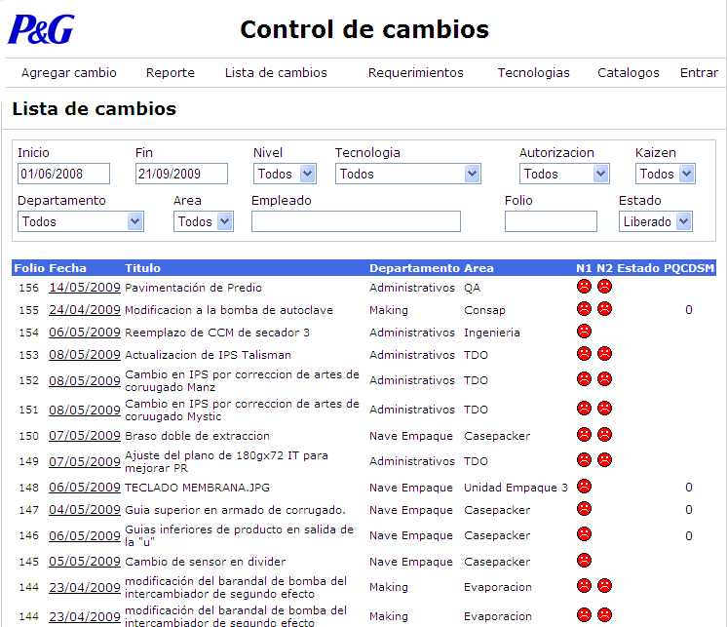
1

Entrada cómo autorizador de control de cambios:
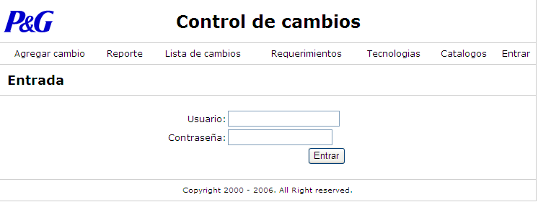
1
2
3
4

Controles de cambio pendientes:

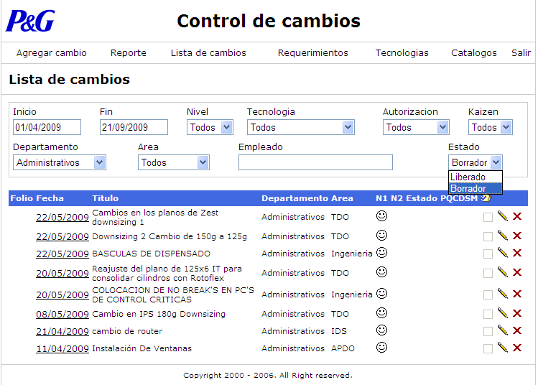
1
2
3

